

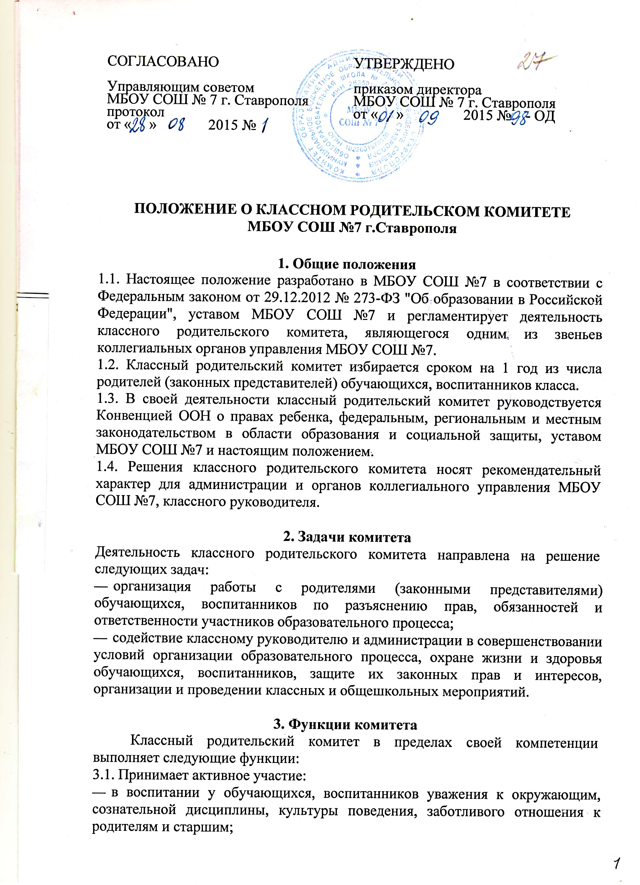

* повышении педагогической культуры родителей (законных представителей) обучающихся, воспитанников на основе программы их педагогического всеобуча;
* проведении разъяснительной и консультативной работы среди родителей (законных представителей) обучающихся, воспитанников о правах, обязанностях и ответственности участников образовательного процесса;
* привлечении родителей (законных представителей) обучающихся, воспитанников к организации внеклассной, внешкольной работы, учебно- исследовательской и общественной деятельности, технического и художественного творчества, экскурсионно-туристической и спортивно- массовой работы с обучающимися, воспитанниками;
* подготовке к новому учебному году.
  1. Оказывает содействие педагогам в воспитании у обучающихся, воспитанников ответственного отношения к учебе, привитии им навыков учебного труда и самообразования.
  2. Оказывает помощь:
* семьям в создании необходимых условий для своевременного получения детьми среднего общего образования;
* классным руководителям в изучении и улучшении условий воспитания детей в семье, в пропаганде среди родителей (законных представителей) обучающихся положительного опыта семейной жизни;
* администрации в организации и проведении родительских собраний.
  1. Контролирует совместно с классным руководителем МБОУ СОШ №7 организацию и качество питания, медицинского обслуживания обучающихся, воспитанников.
  2. Рассматривает обращения обучающихся, родителей (законных представителей) обучающихся, воспитанников, работников и других лиц в свой адрес, а также по поручению классного руководителя в адрес администрации МБОУ СОШ №7.
  3. Вносит предложения на рассмотрение администрации МБОУ СОШ №7 по вопросам организации образовательного процесса.
  4. Делегирует представителя в общешкольный родительский комитет.
  5. Взаимодействует с классным руководителем и педагогическим коллективом МБОУ СОШ №7 по вопросам профилактики правонарушений, безнадзорности и беспризорности обучающихся, воспитанников, а также с другими органами коллегиального управления МБОУ СОШ №7 по вопросам проведения общешкольных мероприятий.

# Права комитета

Классный родительский комитет имеет право:

* 1. Обращаться к администрации и другим коллегиальным органам управления МБОУ СОШ №7 и получать информацию о результатах рассмотрения обращений.
  2. Приглашать:
* на свои заседания родителей (законных представителей) обучающихся, воспитанников по представлениям родителей и классного руководителя;
* любых специалистов для работы в составе своих комиссий.
  1. Принимать участие:
* в разработке рекомендаций учащимся класса;
* организации деятельности блока дополнительного образования детей.
  1. Принимать меры по соблюдению обучающимися, воспитанниками и их родителями (законными представителями) требований законодательства РФ об образовании и локальных актов МБОУ СОШ №7.
  2. Выносить общественное порицание родителям (законным представителям) обучающихся, воспитанников, уклоняющимся от воспитания детей в семье.
  3. Вносить предложения на рассмотрение администрации МБОУ СОШ №7 о поощрениях обучающихся, воспитанников и их родителей (законных представителей).
  4. Разрабатывать и принимать:
* положение о классном родительском комитете;
* положения о постоянных и (или) временных комиссиях комитета;
* план работы комитета;
* планы работы комиссий комитета.
  1. Выбирать председателя классного родительского комитета, его заместителя и контролировать их деятельность.
  2. Принимать решения:
* о создании или прекращении своей деятельности;
* создании и роспуске своих постоянных и (или) временных комиссий, назначении их руководителей;
* прекращении полномочий председателя родительского комитета и его заместителя.



# Ответственность комитета

Родительский комитет несет ответственность:

* за выполнение плана работы;
* соответствие принятых решений действующему законодательству РФ и локальным актам МБОУ СОШ №7;
* выполнение принятых решений и рекомендаций;
* установление взаимодействия между классным руководителем, администрацией МБОУ СОШ №7 и родителями (законными представителями) обучающихся, воспитанников по вопросам семейного и общественного воспитания.

# Порядок организации деятельности комитета

* 1. В состав классного родительского комитета входят представители родительской общественности, избранные на родительском собрании в начале каждого учебного года.
  2. Родительский комитет работает по плану, согласованному с классным руководителем класса.
  3. Заседания родительского комитета проводятся по мере необходимости, но не реже одного раза в триместр.
  4. Кворумом для принятия решений является присутствие на заседании более

половины членов комитета.

* 1. Решения родительского комитета принимаются простым большинством голосов его членов, присутствующих на заседании. В случае равенства голосов решающим является голос председателя.
  2. Непосредственное руководство деятельностью родительского комитета осуществляет его председатель, который:
* обеспечивает ведение документации комитета;
* координирует работу комитета и его комиссий;
* ведет заседания комитета;
* ведет переписку комитета.
  1. О своей работе классный родительский комитет отчитывается перед классным родительским собранием по мере необходимости, но не реже одного раза в год.
  2. Свою деятельность члены родительского комитета осуществляют на безвозмездной основе.
  3. Родительский комитет ведет протоколы своих заседаний и классных родительских собраний в соответствии с инструкцией по делопроизводству.
  4. Ответственность за делопроизводство родительского комитета возлагается на его председателя.